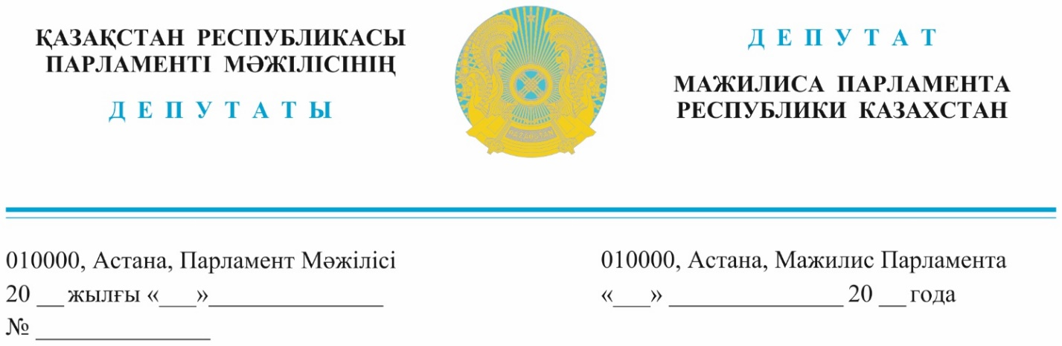
2024 жылғы 19 маусымда жарияланды
Қазақстан Республикасының
Премьер-Министрі
О.А. Бектеновке

Қазақстан Республикасының
Бас прокуроры
Б.Н. Асыловқа

Депутаттық сауал

Құрметті Олжас Абайұлы!
Құрметті Берік Ноғайұлы!

Президент Қасым-Жомарт Тоқаев атқарушы және құқық қорғау органдарынан негізсіз қысым жасалған және рейдерлікке ұшыраған кәсіпкерлер құқықтарының сақталуын қамтамасыз етуді үнемі талап етеді.
Зардап шеккен кәсіпкерлердің ақпараты бойынша 2000 жылдардан бері Қазақстан басшылығына жақын адамдар елімізде пайда болып жатқан буржуазияның табысты бизнесін рейдерлікпен тартып алумен айналысқан.
Қазақстанның қазіргі тарихында мынадай масқара жағдай орын алды, билік басындағы адамдар өздеріне қатысты жаза қолданылмайтынын пайдаланып, барлық құқықтық және моральдық нормаларды таптап, өз ақылымен, позитивті энергиясымен ісін жолға қойған адамдардан бизнесті озбырлықпен және азғындықпен тартып алып отырған.
Біреулер жұмысын мүлде тоқтатып, шетелге бас сауғалап кетті. Өздерінің құқықтарының қорғалуын талап еткен азаматтардың түрмеге жабылған кездері де болды.
Қазіргі уақытта осындай кәсіпкерлер мен олардың туыстары бұқаралық ақпарат құралдары мен ақпараттық ресурстар арқылы өздерінен тартып алынған бизнес пен мүлікті өздеріне қайтпруды талап етуде.
Осындай жағдайлардың көпшілігі қоғамға белгілі:
Астанада өткен баспасөз конференциясында Әлия Назарбаевадан зардап шеккендер адамдар 2003 жылғы бағалау бойынша құны 170 млн. доллар тұратын 7 мұнай базасы мен 96 жанар-жағармай станциясынан тұратын мұнай бизнесін қалай тартып алғанын айтты. Сонымен, Нұрлан Бимурзин, Жарқын Курентаев, Шолпан Каренеева, Асқар Утешев жоғарыда аталған адамның ашкөздігінің құрбаны болған.
Сонымен бірге, Болат Назарбаевқа жақын адамдар Қонаев қаласындағы «СТС» ЖШС-қа және «Марина Клаб» ЖШС-қа тиесілі Түркістан облысындағы «Алтын-Бұлақ» санаторийін тартып алған, осы тізімді жалғастыруға беруге болады.
Рейдерлік басып алу арқылы Алматы қаласындағы «АБДИ Құрылыс» ЖШС-тан «Хилтон» отелі тартып алынған. Меншік иесі Қайрат Сатыбалдыға жақын адамдардың тобына кіреді. Осыған қарамастан аталған отельді Қ.Сатыбалды мемлекетке активтерді қайтару ретінде беріп отыр. Отельдің меншік иесі осылайша өз мүлкін қайтаруға деген үмітін жоғалтты.
Рейдерлер шетелдік инвесторларға да «қысым жасауға» қорықпады:
Германия азаматы, біздің отандасымыз Роберт Шумахерден ірі құрылыс компаниясы «ҚазГерСтрой» ЖШС-ты «қара» рейдерлік элементтерімен, қауіпсіздік күштерімен басып алды. Оның артында Гүлмира Сатыбалды тұр, компанияны оның ұлы Бауыржан Нұрсұлтанның атына жазды. Ол қазір сотталды, компания банкрот, бұрынғы меншік иесі ең құрғанда қалған мүлікті қайтаруға әрекет жасауда.
Шумахердің басына түскен қиындық мұнымен аяқталмайды. Ақмола облысының Қорғалжын ауданындағы ауыл шаруашылығы кәсіпорны «Ақ құлын» ЖШС-қа шамамен 7 млн еуро инвестицияланды, 3000 ірі қара мал базасы салынды, техника сатып алынды. Қазіргі уақытта жер инспекциясының талап-арызы бойынша кәсіпорыннан ауыл шаруашылығы жерлерін алып қою әрекеті жүрігізіліп жатыр.
Аталған барлық фактілер бойынша Мәжіліс депутаттары, бұқаралық ақпарат құралдары әртүрлі инстанцияларға жүгінді, бірақ проблема шешімін таппады.
Біз мемлекеттен заңсыз иемденілген капиталды қайтару мәселелерімен айналысамыз. Бұл дұрыс.
Бірақ нарықтық қатынастарды құрудың басты шарты жеке меншікке қолсұғылмаушылық.
Сондықтан біз активтерді «Ескі Қазақстан» өкілдері тарапынан рейдерліктің құрбаны болған адамдарға қайтаруымыз керек.
Сауалға жауапты заңнамада белгіленген мерзімге сәйкес беруді сұраймын.

Депутат,
«AMANAT» Фракциясының мүшесі Е. Саиров

орынд. Г. Нығматулина
тел.74-64-08

